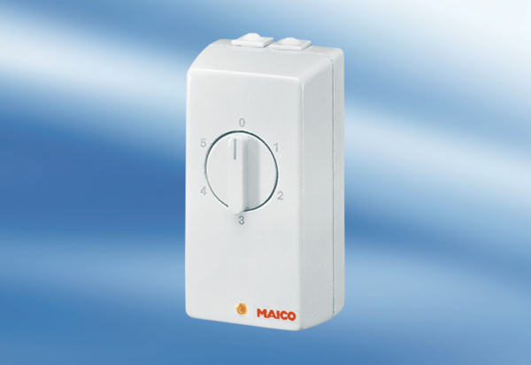TRE 0,6Unité de conditionnement : 1 pièceGamme: C
Numéro de référence : 0016.0111Fabricant : MAICO

